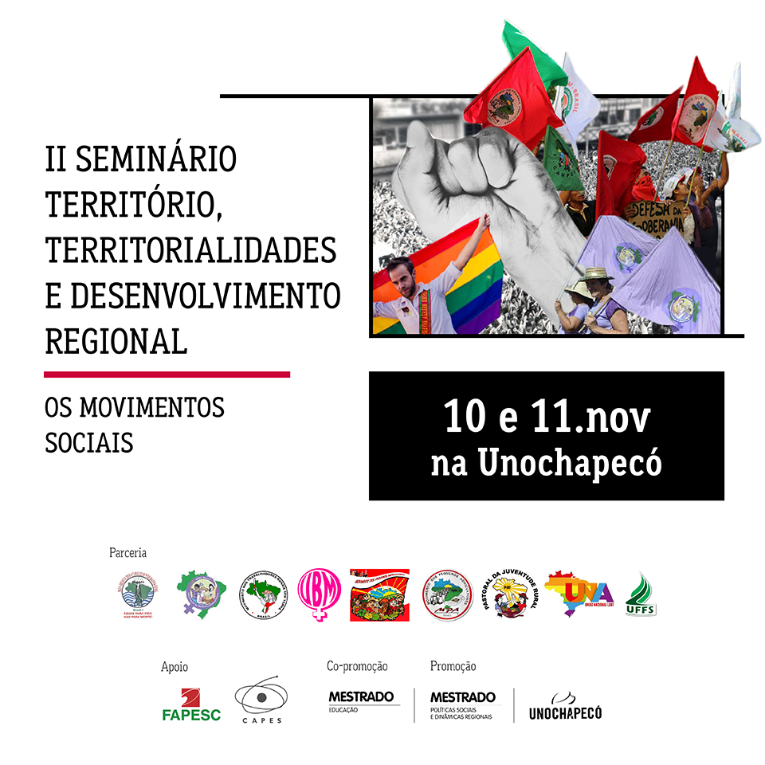

CRONOGRAMA DE APRESENTAÇÃO DOS TRABALHOS

Sexta-feira, Dia 11 de novembro.

Horário: 08h:30m – 12h:00m

Tempo de apresentação para cada trabalho de acordo com a ordem definida: 15 minutos
Sugestão aos coordenadores para que o debate aconteça após cada bloco de apresentação. Os blocos foram definidos por aproximação temática em cada Grupo de Trabalho.

Os autores devem comparecer aos locais de apresentação 15 minutos antes de iniciar as sessões de apresentações para salvar os seus trabalhos na área de trabalho do equipamento disponível em cada Auditório.

Os autores presentes nos GTs devem assinar a lista de apresentação.

GT1 - MOVIMENTOS SOCIAIS RURAIS
Coordenadoras: Sirlei Antoninha Kroth Gaspareto e Clarete Trzcinski (Unochapecó)
Auditório 02 - Bloco R3

Bloco 1:
Luta pela terra no Brasil: Avanços e retrocessos
Raquel da Silva
Cristiane Tonezer
Clarete Trzcinski

O MST e a agroecologia: possibilidade de reencontro entre o natural e o social
Matheus Fernando Mohr
Naira Estela Roesler Mohr
MST - Movimento dos trabalhadores rurais sem-terra: relato de experiência no acampamento 13 de junho - Abelardo Luz/SC
Elizandra Wilke
Júlia Gerhardt
Scheila Girelli
Andressa Bertoncello Valandro
Bloco 2:
"Camponês é aquele que produz seu próprio alimento”: segurança e soberania alimentar como meio de resistência
Valdete Boni
Cléber José Bosetti

Práticas pedagógicas do Movimento de mulheres Camponesas
Marinês Rosa Palavicini Sotili
Leonel Piovezana
Bloco 3:
A Representação Política de Dom José Gomes
Tiago Arcego da Silva
Mediações e representações em conflito na luta pela terra entre indígenas e agricultores no Norte do Rio Grande do Sul.
João Carlos Tedesco
Henrique Aniceto Kujawa
Alex Antônio Vanin

Bloco 4:
Breve Panorama Histórico do Movimento dos Atingidos Por Barragens (MAB) na Bacia do Rio Uruguai e o Conflito da Futura Usina Hidrelétrica Em Itapiranga-SC
Leonardo André Felipe Carneiro Nunes
Humberto José Da Rocha

Modos de Vida de Famílias Atingidas após a Instalação da UHE Foz do Chapecó Segundo Modalidades de Indenização.
Myriam Aldana Vargas
Bruna Ohland

Um Olhar Sobre a Violação dos Direitos Humanos na Construção da Usina Hidroelétrica São Roque
Antônio Valmor de Campos
Carmem Rejane Flores Wiznienskya
Jane Acordi de Campos

GT2 - MOVIMENTOS URBANOS
Coordenadores: Myriam Aldana Vargas (Unochapecó) e Humberto José da Rocha (UFFS)
Auditório 3 – Bloco R3

Bloco 1:
Movimentos Populares Urbanos e seu papel na efetivação dos Direitos Fundamentais
Miriane de Matos Griep
Rógis Juarez Bernardy

Movimento Feminista no Brasil e sua Articulação Internacional
Myriam Aldana Vargas
Júlia Gerhard
Suziane Boneti

Bloco 2:
Os Direitos e os Sujeitos da Política de Assistência Social
Maria Carolina da Silveira Moesch
Dunia Comerlatto
Caracterização da Proteção Social Básica do SUAS na região da AMOSC.
Daniela Fernanda Schott
Erni José Seibel
Márcia Luiza Pit Dal Magro

Adolescência, Ato Infracional e Produção de Subjetividade: uma discussão teórica perpassada pelos Direitos.
Cristiane Dameda
Irme Salete Bonamigo

Bloco 3:
As Crianças Indígenas em Movimento no Cotidiano das Ruas da Cidade: Entre o Trabalho e a Cultura Lúdica
Giovana Didone Piovezana
Maurício Roberto da Silva

O Trabalho na Sociedade de Consumo e a Dignidade da Pessoa Humana entre os Catadores de Material Reciclável
Claudio Luiz Orço
Elizandra Iop

O Microcrédito Urbano que Nasce da Solidariedade do Microcrédito Rural: o Caso da Solcredi
Luiza Maria da Silva Rodrigues
Francieli Pilati Gervasoni

GT3 - GOVERNANÇA DO TERRITÓRIO, INSTITUCIONALIDADES SOCIAIS E DESENVOLVIMENTO REGIONAL
Coordenadoras: Maria Elisabeth Kleba e Marcia Luiza Pit Dal Magro (Unochapecó)
Auditório 4 – Bloco R3

Bloco 1:
Globalização: homogeinização ou contradição
Claudio Machado Maia

As políticas de desenvolvimento rural no Brasil: qual direção seguir?
Cleber José Bosetti
Valdete Boni

Regionalização e Cooperação como Forma de Resistência Não Hegemônica
Marcos Antonio Nunes

Bloco 2:

Atuação das organizações sociais representativas da agricultura familiar no oeste catarinense frente à problemática da sucessão familiar
Ana Paula Grando
Márcia Luiza Pit Dal Magro
Rosana Maria Badalotti

A Atuação da APACO na Construção de um Modelo Alternativo de Cooperação na Agricultura Familiar
Lauri Luiz Kunzler

Pluriatividade na microrregião de Pinhalzinho/SC
Lenoir Heisler
Irme Salete Bonamigo
Arlene Renk

Bloco 3:

As vozes do Território do Tocantins no processo de desenvolvimento regional: contexto e desafios.
Maicon dos Santos Ramos
Nilton Marques de Oliveira
Participação social e gestão territorial: um ensaio preliminar sobre disputas e consensos protagonizados no Conselho de Desenvolvimento do Território Cantuquiriguaçu - CONDETEC.
Pedro Ivan Christoffoli
Marcia Luiza Felippini
Marcos Roberto Pires Gregolin
Cristina Sturmer dos Santos
Osair Wrublak

O Instituto Federal de Educação, Ciência e Tecnologia do Rio Grande do Sul - Campus Sertão: ações e articulações no território.
Vanessa Carla Neckel
Dunia Comerlatto

Especificidades do Desenvolvimento Regional em torno do Carvão Mineral: atores e instituições em Candiota/RS
Gleicy Denise Vasques Moreira

O Desenvolvimento Regional por Meio dos Consórcios Públicos Intermunicipais: Um Estudo da Proposta Desenvolvida na Região do Quiriri
Everton Gabriel Bortoletti
Fransinês Swib Vaz Grokoski

GT4 - MOVIMENTOS SOCIAIS E DESAFIOS CONTEMPORÂNEOS
Coordenadores: Henrique Aniceto Kujawa e Miguel Angelo Silva da Costa (Unochapecó)
Auditório R1 – Bloco R

Bloco 1:
A Criminalização dos Movimentos Sociais: Agravantes Contemporâneos
Antônio Valmor de Campos
Carmem Rejane Flores Wiznienskya
Jane Acordi de Campos
Ainda Existem Latifúndios no Brasil? E em Santa Catarina? Uma Análise do Espaço Agrário Catarinense.
Alcione Talaska

Assentamento Dom José Gomes e as Relações Comunitárias
Andreza Letícia Tessaro
Cristiane Tonezer
Kaliandra Dara Marta
Maria Carolina da Silveira Moesch
Teresinha Rita Boufleuer

Revisão da Teoria da Ação com Freire e Habermas: Dilemas e Desafios da Extensão Rural.
Juliano Vitoria Domingues
Leonel Piovezana

O Movimento de Mulheres Camponesas (MMC) e a Defesa do Direito à Saúde: organização e luta.
Andressa Bertoncello Valandro
Elizandra Wilke
Rosana Maria Badalotti
Maria Elisabeth Kleba da Silva
Noemi Margarida Krefta

Juventude Rural e Políticas Públicas: avanços e limites.
Maxemino Luiz Martinelli
Sonia Bottega

Bloco 2:

A Educação do Campo no cenário das Lutas Sociais
Naira Estela Roesler Mohr
Matheus Fernando Mohr

Avaliação da aprendizagem de estudantes com deficiência visual na universidade.
Tania Mara Zancanaro Pieczkowski
Jiovana Grapilha

O Sistema CRESOL e o Instituto de Formação do Cooperativismo Solidário (INFOCOS) - Ações e contribuições da formação cooperativista.
Francieli Pilati Gervasoni
Luíza Maria da Silva Rodrigues

O Educador Transformador no Contexto da Escola do Campo.
Francieli Fabris
Justiani Hollas
Luci Teresinha Marchiori dos Santos Bernardi

